**Bài Thực Hành Số 01**

**1. Tạo các đối tượng:**

Xây dựng đối tượng **SinhVien**:

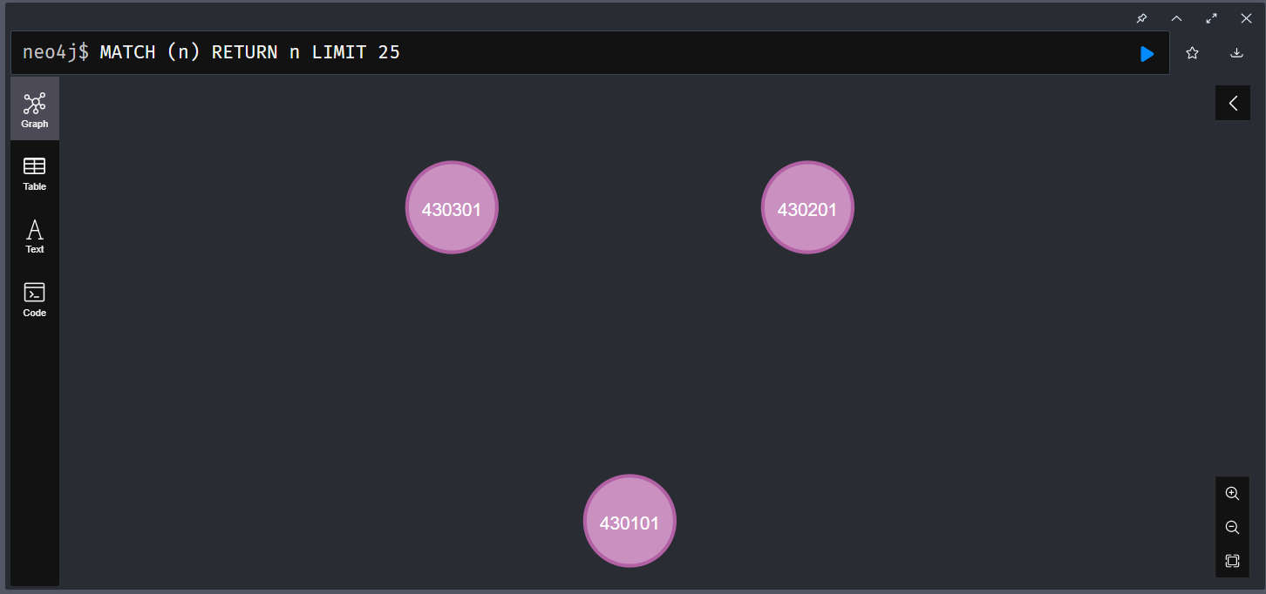

Xây dựng đối tượng **Khoa**

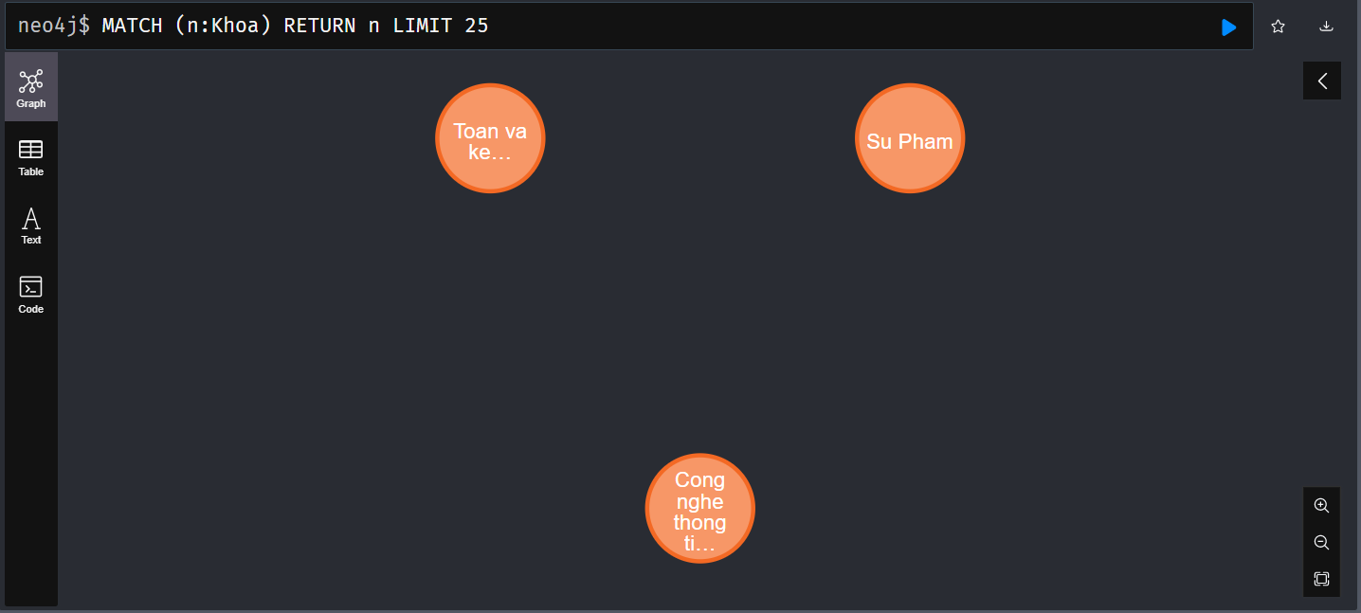

Xây dựng đối tượng **Nganh**

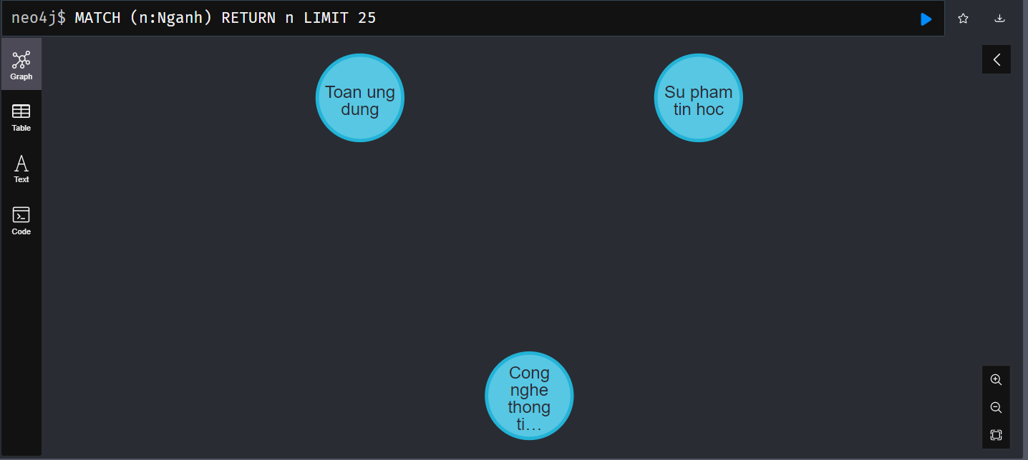

Xây dựng đối tượng **Tinh**

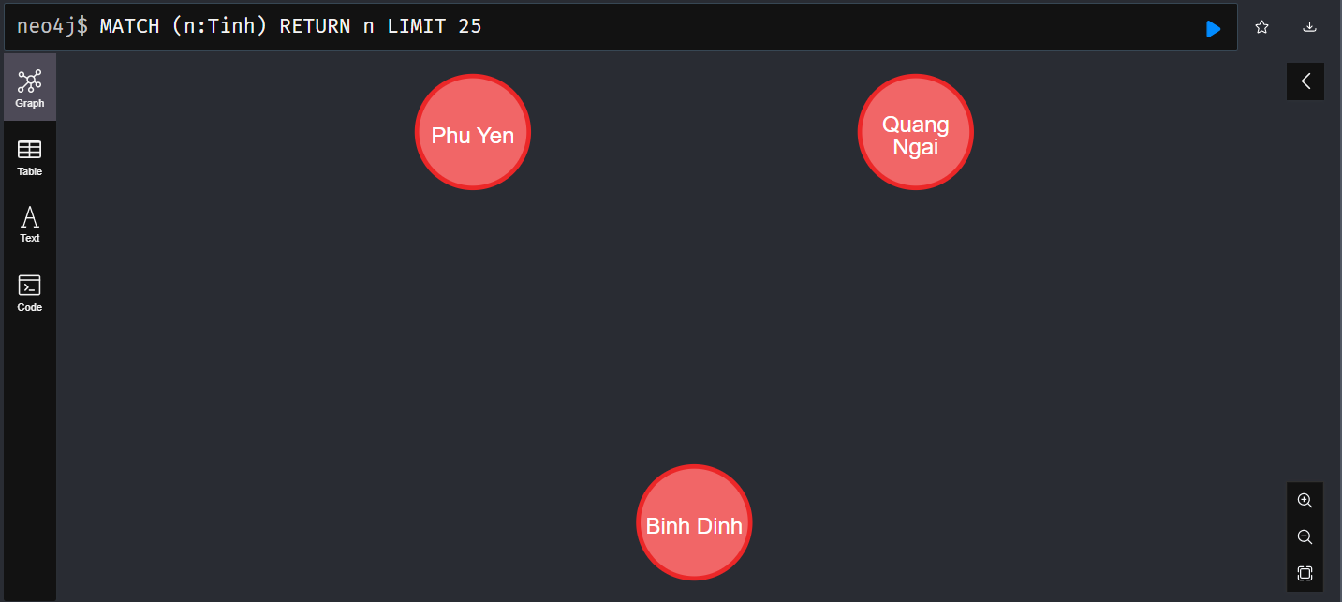

Xây dựng đối tượng **TruongPT**

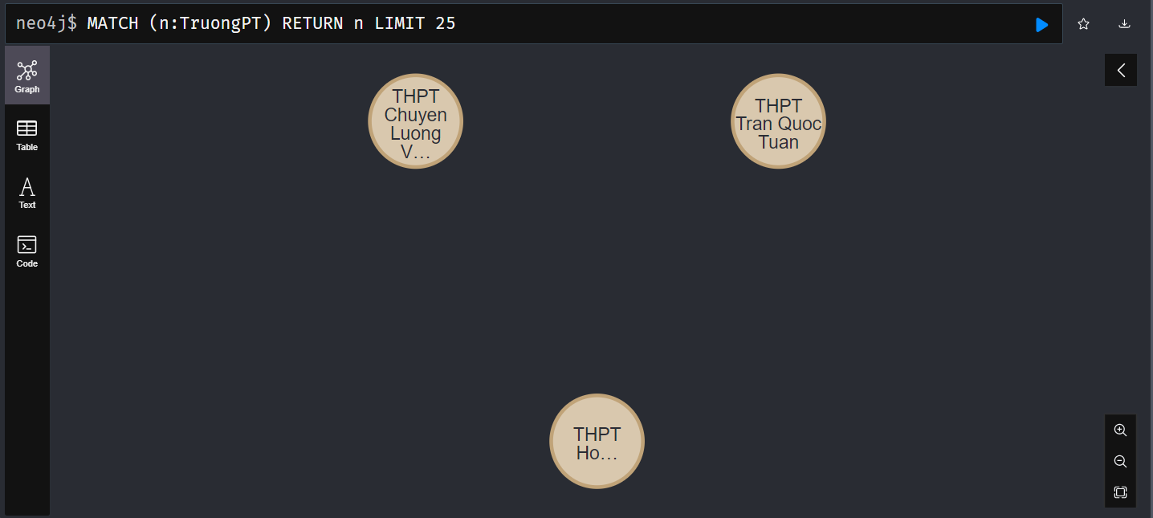

**2. Tạo các quan hệ:**

Quan hệ **QUANLY** (**Khoa 🡺 Nganh**):

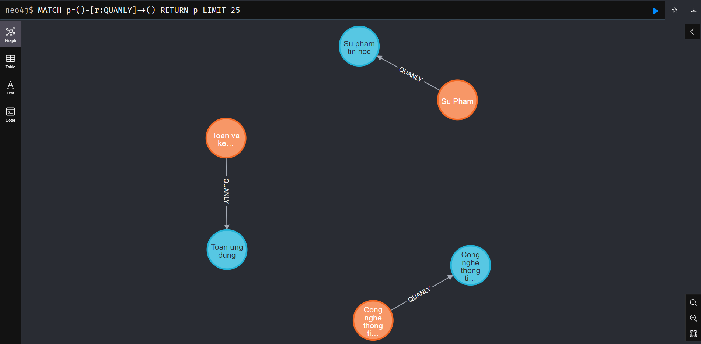

Quan hệ **HOCDH** (**SinhVien 🡺 Nganh**):

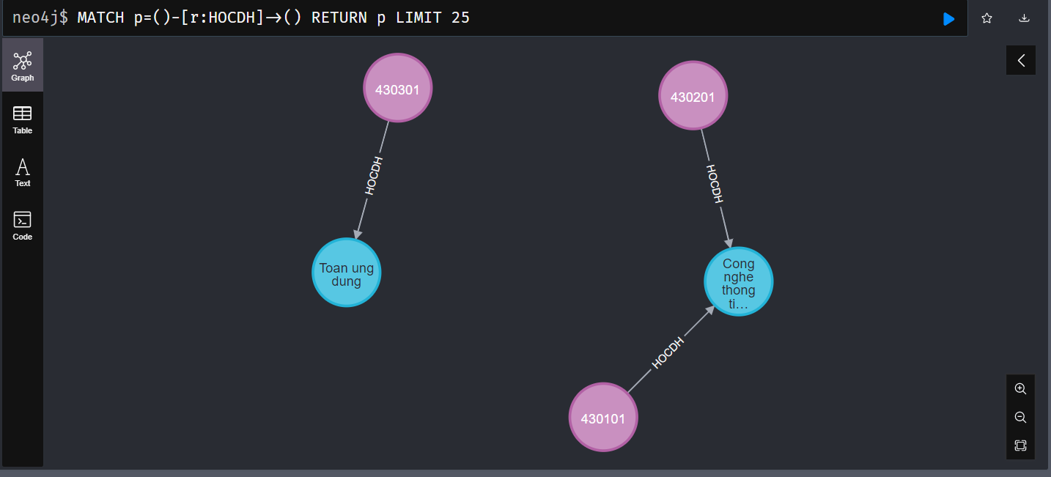

Quan hệ **THUOC** (**TruongPT 🡺 Tinh**):

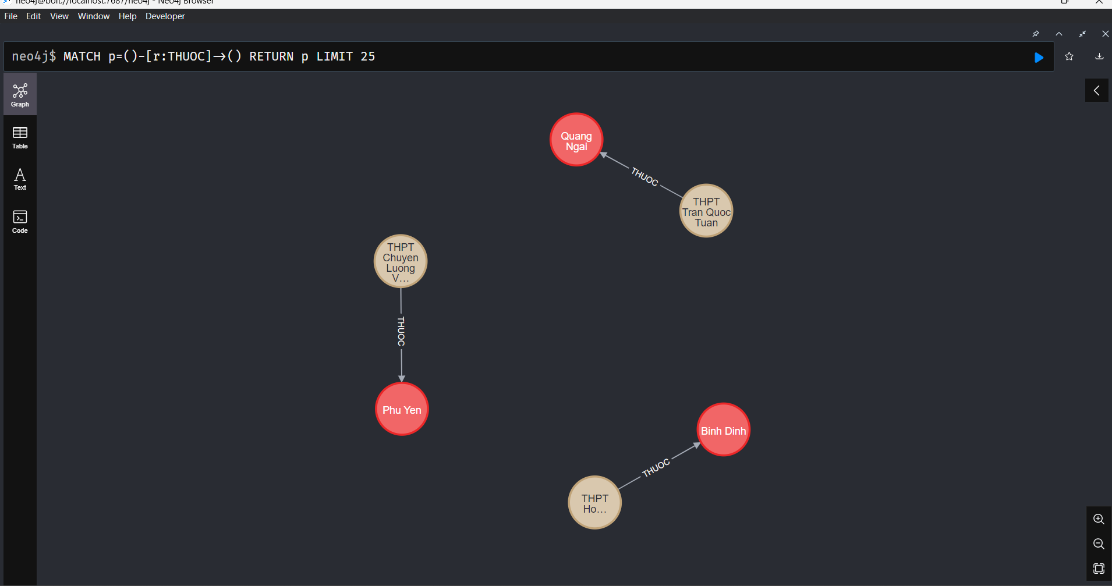

Quan hệ **HOCPT** (**SinhVien 🡺 TruongPT**):

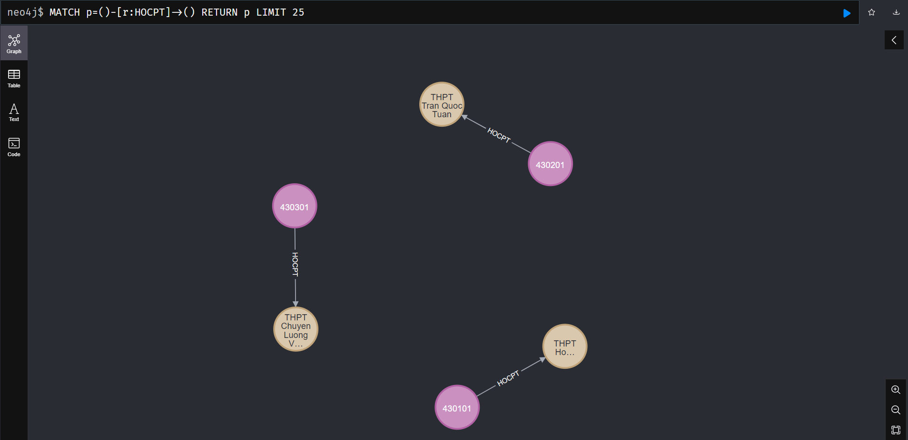

Quan hệ **QUEQUAN** (**SinhVien 🡺 Tinh**):

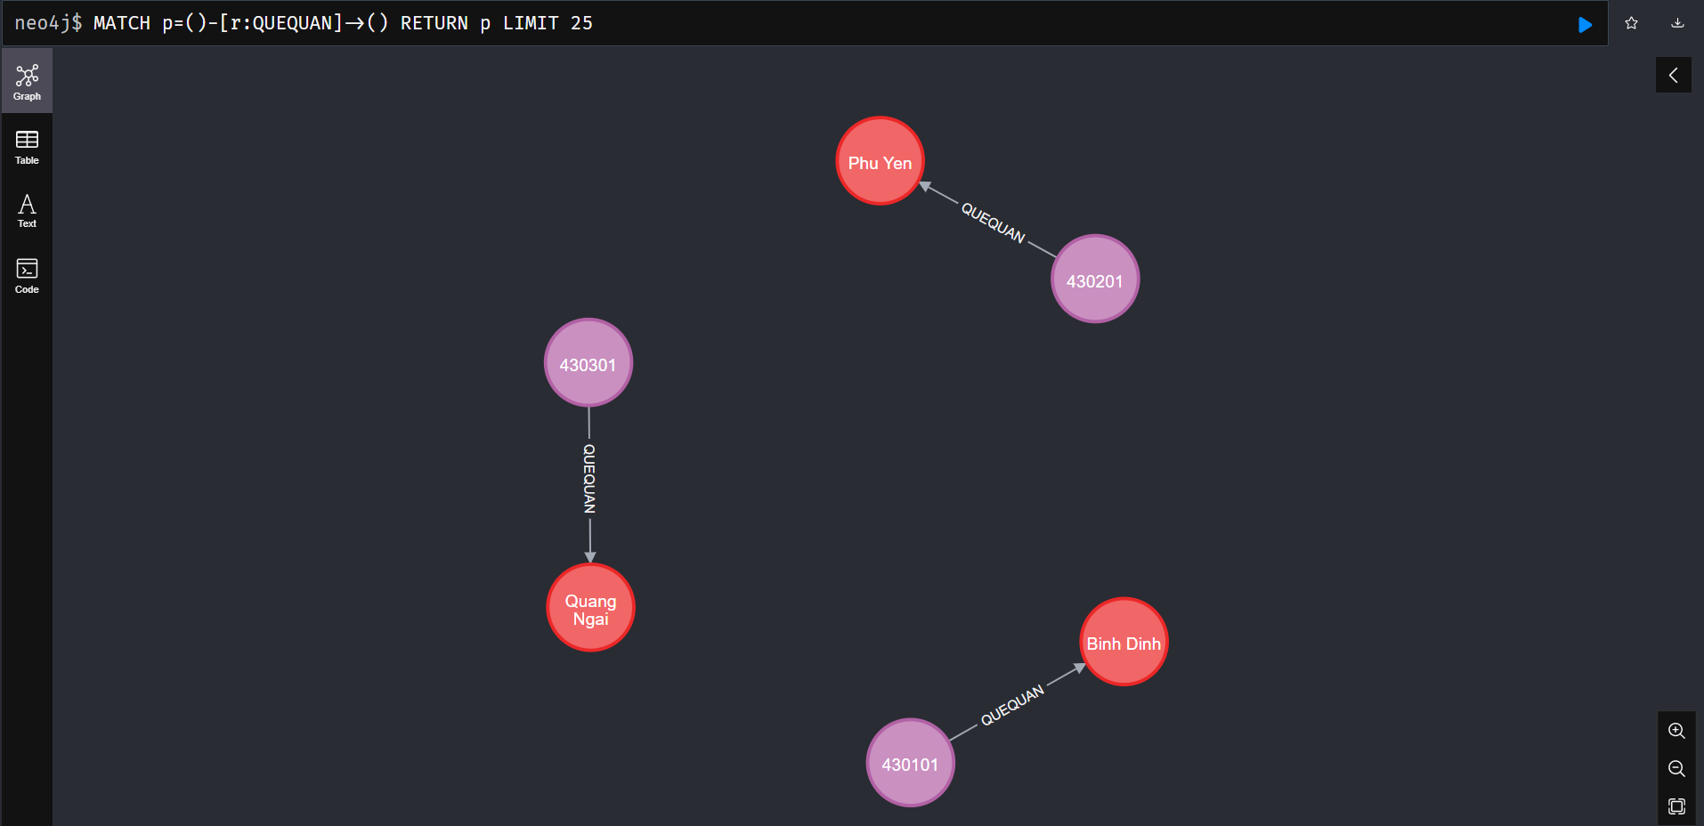

**3. Tổng quan:**

